**Table of Contents**

Lorem ipsum dolor sit 1

Nullam sapien 2

Quisque ligula 2

Pellentesque habitant 2

Fusce blandit 3

# **Lorem ipsum dolor sit**

Lorem ipsum dolor sit amet, consectetuer adipiscing elit. Nunc at risus vel erat tempus posuere. Aenean non ante. Suspendisse vehicula dolor sit amet odio. Sed at sem. Nunc fringilla. Etiam ut diam. Nunc diam neque, adipiscing sed, ultrices a, pulvinar vitae, mauris. Suspendisse at elit vitae quam volutpat dapibus. Phasellus consequat magna in tellus. Mauris mauris dolor, dapibus sed, commodo et, pharetra eget, diam. Nullam consequat lacus vitae mi. Sed tortor risus, posuere sed, condimentum pellentesque, pharetra eu, nisl.

Lorem ipsum dolor sit amet, consectetuer adipiscing elit. Nunc at risus vel erat tempus posuere. Aenean non ante. Suspendisse vehicula dolor sit amet odio. Sed at sem. Nunc fringilla. Etiam ut diam. Nunc diam neque, adipiscing sed, ultrices a, pulvinar vitae, mauris. Suspendisse at elit vitae quam volutpat dapibus. Phasellus consequat magna in tellus. Mauris mauris dolor, dapibus sed, commodo et, pharetra eget, diam. Nullam consequat lacus vitae mi. Sed tortor risus, posuere sed, condimentum pellentesque, pharetra eu, nisl.

Lorem ipsum dolor sit amet, consectetuer adipiscing elit. Nunc at risus vel erat tempus posuere. Aenean non ante. Suspendisse vehicula dolor sit amet odio. Sed at sem. Nunc fringilla. Etiam ut diam. Nunc diam neque, adipiscing sed, ultrices a, pulvinar vitae, mauris. Suspendisse at elit vitae quam volutpat dapibus. Phasellus consequat magna in tellus. Mauris mauris dolor, dapibus sed, commodo et, pharetra eget, diam. Nullam consequat lacus vitae mi. Sed tortor risus, posuere sed, condimentum pellentesque, pharetra eu, nisl.

Lorem ipsum dolor sit amet, consectetuer adipiscing elit. Nunc at risus vel erat tempus posuere. Aenean non ante. Suspendisse vehicula dolor sit amet odio. Sed at sem. Nunc fringilla. Etiam ut diam. Nunc diam neque, adipiscing sed, ultrices a, pulvinar vitae, mauris. Suspendisse at elit vitae quam volutpat dapibus. Phasellus consequat magna in tellus. Mauris mauris dolor, dapibus sed, commodo et, pharetra eget, diam. Nullam consequat lacus vitae mi. Sed tortor risus, posuere sed, condimentum pellentesque, pharetra eu, nisl.

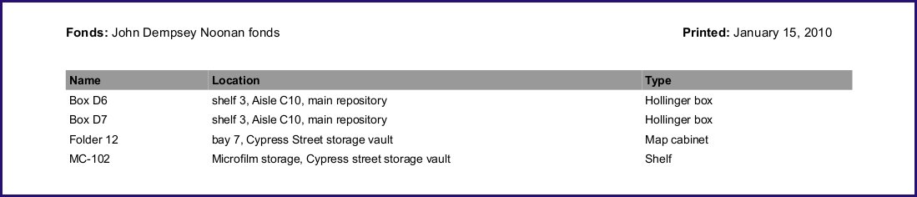

*Illustration : Fig. 1*

# Nullam sapien

## Quisque ligula

Nullam sapien. Quisque ligula tellus, consectetuer at, elementum eget, interdum vitae, arcu. Aenean tempus. Nulla venenatis pellentesque urna. Quisque tincidunt, augue eget scelerisque sodales, sem elit convallis mi, ut sollicitudin metus turpis a nisi. Vivamus iaculis eleifend quam.

## ***Pellentesque habitant***

Pellentesque habitant morbi tristique senectus et netus et malesuada fames ac turpis egestas. Integer tortor lacus, congue in, vehicula eget, suscipit vel, mi. Donec et purus. Sed elementum dapibus neque.

Fusce blandit, augue eu luctus posuere, mi arcu consequat lorem, non volutpat neque enim a mi. Aliquam nonummy justo in purus. Quisque dolor purus, auctor in, varius non, auctor quis, dolor. Mauris vitae elit. Suspendisse dolor ante, imperdiet id, sodales auctor, tempus mollis, nisl. Donec vehicula tincidunt lectus. Donec cursus. Nam tempor pede eu urna. Praesent nec magna at enim ornare posuere. Fusce pharetra dapibus ligula. Phasellus ultricies mi nec leo. Sed tempus. In sit amet lorem at velit faucibus vestibulum.

Fusce blandit, augue eu luctus posuere, mi arcu consequat lorem, non volutpat neque enim a mi. Aliquam nonummy justo in purus. Quisque dolor purus, auctor in, varius non, auctor quis, dolor. Mauris vitae elit. Suspendisse dolor ante, imperdiet id, sodales auctor, tempus mollis, nisl. Donec vehicula tincidunt lectus. Donec cursus. Nam tempor pede eu urna. Praesent nec magna at enim ornare posuere. Fusce pharetra dapibus ligula. Phasellus ultricies mi nec leo. Sed tempus. In sit amet lorem at velit faucibus vestibulum.

# **Fusce blandit**

Fusce blandit, augue eu luctus posuere, mi arcu consequat lorem, non volutpat neque enim a mi. Aliquam nonummy justo in purus. Quisque dolor purus, auctor in, varius non, auctor quis, dolor. Mauris vitae elit. Suspendisse dolor ante, imperdiet id, sodales auctor, tempus mollis, nisl. Donec vehicula tincidunt lectus. Donec cursus. Nam tempor pede eu urna. Praesent nec magna at enim ornare posuere. Fusce pharetra dapibus ligula. Phasellus ultricies mi nec leo. Sed tempus. In sit amet lorem at velit faucibus vestibulum.